La flora spontanea locale
Probabilmente nessuno dei contributori alla sezione "Flora" del forum è un botanico professionista e se alcune foto sono state scattate durante alcune visite guidate, altre sono frutto di osservazioni estemporanee fatte durante escursioni nei dintorni. Se ci dovessero essere degli errori, sarà gradita la segnalazione degli stessi ed il forum è il luogo adatto per farlo, oltre che per integrare le specie mancanti.
Tronco legnoso |  |  | Erbacee con fiori |  |  |  |  |  |  | Erbacee |  | Forum: indice
alberi | arbusti | rampicanti | bianchi | gialli | rosa o lilla | rossi | azzurri | verdi | altri colori | senza fiori |  | Home page Wiki

Rampicanti
Immagine rimpicciolita  (clic sopra per ingrandirla) | Nome italiano | Nome latino | Pagina del forum in cui è trattata
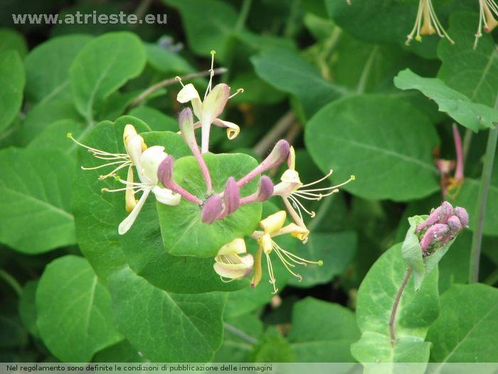 | Caprifoglio | Lonicera | https://www.atrieste.eu/Forum3/viewtopic.php?t=1943&p=88594
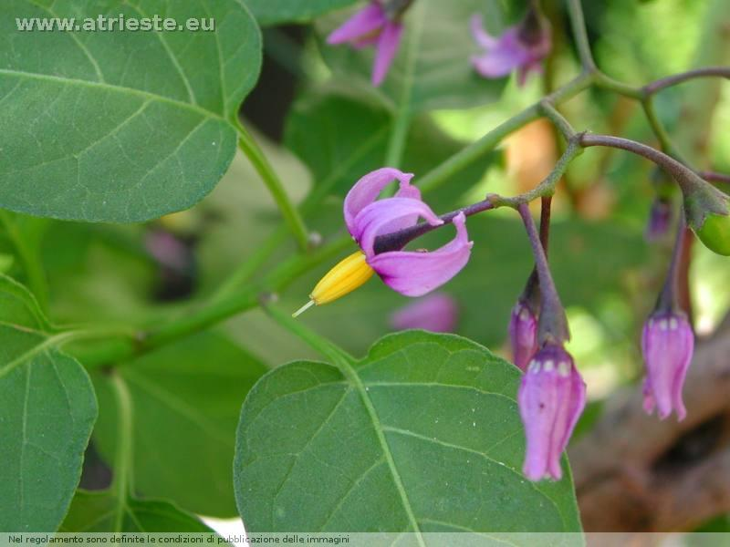 | Dulcamara | Solanum dulcamara | https://www.atrieste.eu/Forum3/viewtopic.php?f=26&t=5014
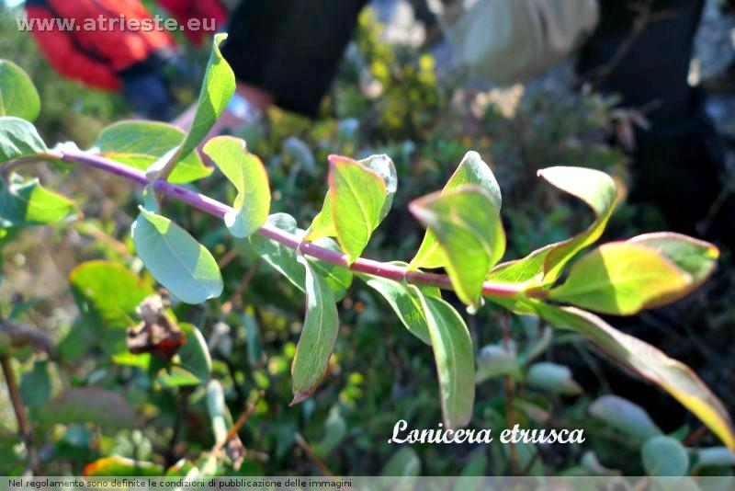 | Lonicera etrusca | Lonicera etrusca | https://www.atrieste.eu/Forum3/viewtopic.php?f=26&t=6152
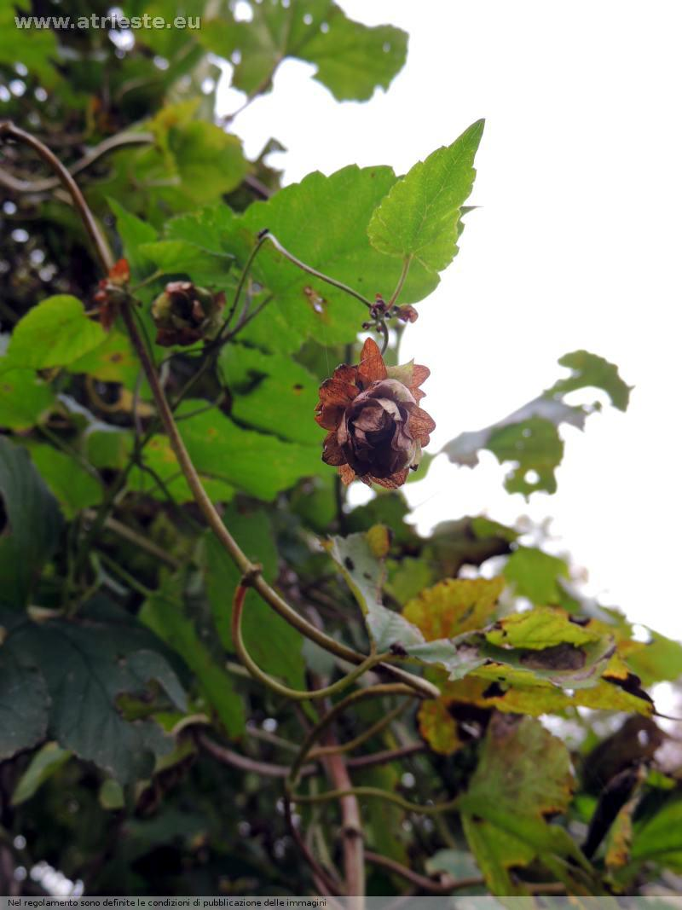 | Luppolo | Humulus lupulus | https://www.atrieste.eu/Forum3/viewtopic.php?f=26&t=6556
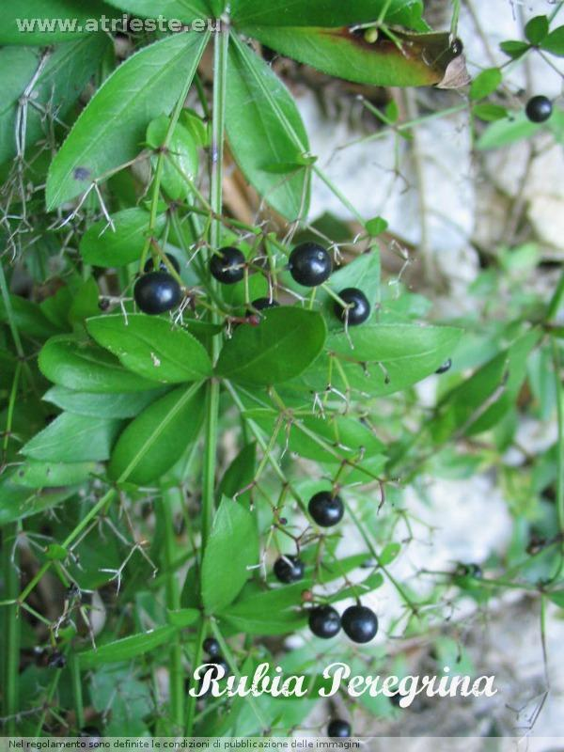 | Robbia selvatica | Rubia peregrina | https://www.atrieste.eu/Forum3/viewtopic.php?f=26&t=6151
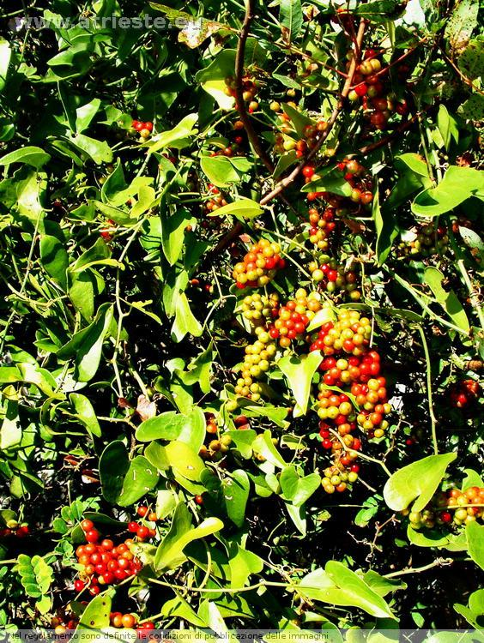 | Salsapariglia | Smilax aspera | https://www.atrieste.eu/Forum3/viewtopic.php?f=26&t=3252
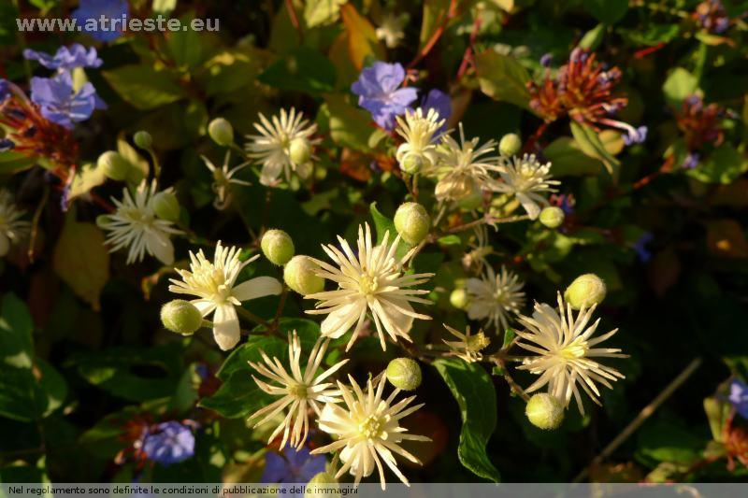 | Vitalba | Clematis vitalba | https://www.atrieste.eu/Forum3/viewtopic.php?f=26&t=3087

